附件3：

“营”在当“夏”˙创玩AI 主题夏令营

**西南大学人工智能学院简介**

人工智能是新一轮科技革命和产业变革的重要驱动力量，是强化国家战略科技力量、建设科技强国的重要支撑。人工智能领域是西南大学“十四五”事业发展规划中确定重点支持的交叉领域之一。

西南大学人工智能学院（<http://ai.swu.edu.cn/>）于2018年12月正式成立，是学校主动服务人工智能国家战略，推进“双一流”建设、发展新工科和推进国际化办学的重要举措，学院朝气蓬勃、充满活力、发展迅猛。学院坚持以本为本，培养具有扎实专业知识、勇于开拓创新精神、具备国际视野的高素质人才。学院设置人工智能、智能科学与技术、数据科学与大数据技术三个本科专业。拥有计算机科学与技术一级学科博士学位授权点，招收计算机科学与技术博士研究生、计算机科学与技术硕士研究生、电子信息专业学位研究生。

西南大学人工智能学院拥有智能传动和控制技术国家地方联合工程研究中心、类脑计算与智能控制重庆市重点实验室、重庆市智能传动和控制技术技术创新中心、重庆市发改委智能传动和控制工程实验室等4个高水平科学研究和技术开发平台；人工智能学院是重庆市人工智能学会的法人单位，重庆市大数据产业人才联盟常务副理事长单位，重庆市信息安全产业联盟副主席单位。

人工智能学院重点发展人工智能基础理论、智能算法与软件、类脑芯片与器件、智能制造与机器人等研究方向。面向国家重大需求，积极开展科学研究和技术研发，学院教师承担国家重点研发计划 1项，重大专项3项，国家高技术研究发展计划（863）、国家自然科学基金重点项目等省部级及以上项目100余项，科研经费超过1.5亿元，授权国际国内专利300余项，制定标准30余项，发表高水平学术论文500余篇。2020年12月18日，中国工程院发布《全球工程前沿2020》报告，“类脑智能芯片”位居工程研究前沿首位，西南大学人工智能学院等三家单位入选全球排名前10的核心论文主要产出机构。

学院现有教职工59名，其中教授9人、副教授14人，讲师15人，国家级人才1名，科技部科技创新领军人才1名，教育部新世纪优秀人才1名，重庆市人才计划6人次，重庆市创新团队3个；学院教师担任中国自动化学会人工智能与机器人教育专委会副主任、担任人工智能领域国际著名期刊IEEE Transactions on Neural Networks and Learning Systems, Artificial Intelligence Review, International Journal of Bifurcation and Chaos等期刊副编辑。学院现有在校本科生701名，博士、硕士研究生201名。学院学生获得美国大学生数学建模大赛F奖（特等奖提名），全国大学生智能技术应用大赛国赛二等奖、“互联网+”创新创业大赛市赛银奖，全国大学生数学竞赛奖，中国机器人及人工智能大赛奖，全国大学生机器人大赛RoboMaster 2021机甲大师赛奖等30余项。

**活动概况**

**Part 01 未来已来**

**西南大学“营”在当“夏”，创玩AI 夏令营**

**带您体验人工智能前沿科技**

**带您度过一个意义非凡的暑假**

**热爱人工智能的青少年们**

**西南大学“营”在当“夏”，创玩AI 夏令营来啦！**

**招募热爱人工智能的您**

**来这里**

**您可以 走进知名高校、走进实验室**

**接受西南大学教授亲自授课**

**学习和体验信息科技**

**在实践中领略AI魅力**

**来这里**

**您将了解到信息系统组成、**

**设计、实现的过程**

**认识人工智能的重要价值**

**来这里**

**您就是那个脑洞大开的“创意家”**

**睿智聪慧的“科学家”**

**来这里**

**在这个夏天开启一场与众不同的科学之旅吧！**

如果有人问2023年最热门的词汇是什么，我想一定是“chat GPT人工智能”，面对新时代的挑战和要求，当今的青少年已经成为享受人工智能红利的主力军。西南大学人工智能学院为丰富学生暑期学习生活，激发学生学习探索人工智能技术的兴趣，人工智能协会的支持下，开展了“营”在当“夏”，创玩AI”夏令营活动，通过系统化的课程学习让同学们走进人工智能，了解人工智能技术与应用场景，点燃科学探索的激情。

**Part 02 课程介绍**

课程介绍：本课程将带领学员进入电子时代，学习机器人电子元器件（CPU、马达、LED灯、蜂鸣器、触碰传感器、红外传感器、伺服马达）的功能与使用。学习电子元器件的编程与控制。学习机器人外形设计、制作。

在课程中学员将会学习分工、讨论、制定计划、合作完成项目，体验和小伙伴们分享、展示、竞价的过程，了解自己在项目管理中的优势与劣势，改进自己的团队合作能力。

**Part 03 课程模块**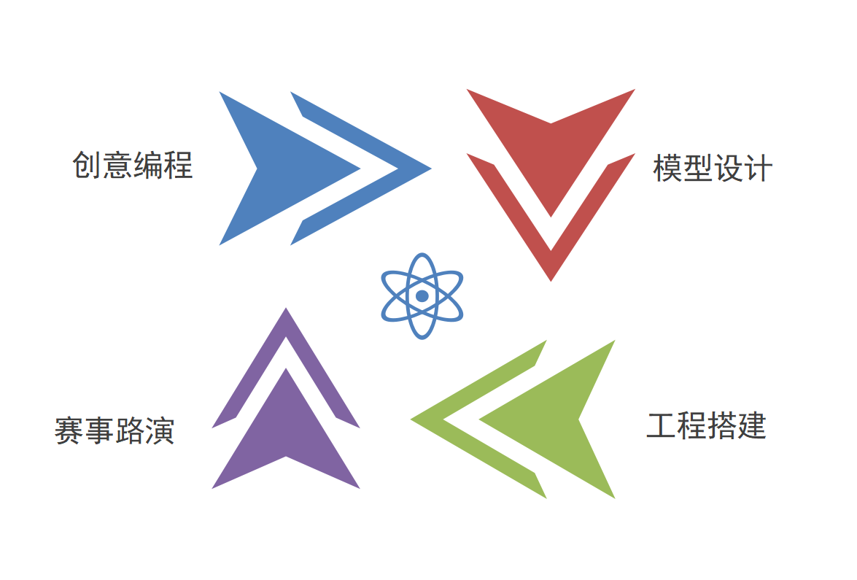

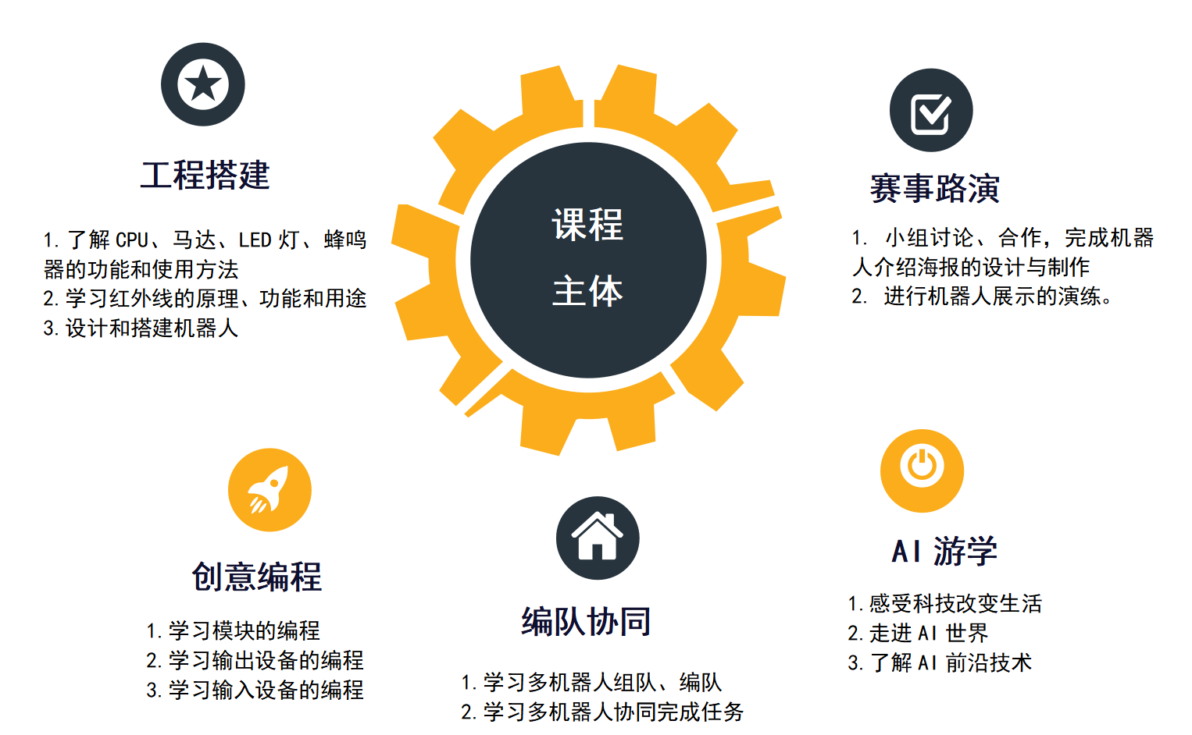

**夏令营结束您将收获：**

**独立自主的能力**

**缜密敏锐的思维**

**团结协作的精神**

**感受大学课堂，体验大学生活**

**同龄学友的交流分享学习心得。**

**优秀学长团队的陪伴成长，良师的助力发展**

**西南大学人工智能学院颁发的结营证书**

**参与AI人工智能项目搭建，动手实践，收获自己创作的劳动智创作品**